Mockups de E-Match (wireframes de escritorio)
- Qué son: wireframes de baja fidelidad, en escala de grises, de las 16 pantallas principales de E-Match en versión de escritorio. Muestran estructura, jerarquía de contenidos y flujo; no definen colores, tipografía ni imágenes finales.
- Por qué escritorio: E-Match fue concebido para operarse desde un computador. La instalación como PWA es un requisito secundario (RF-23, RNF-10).
- Convenciones: los textos entre corchetes son datos de ejemplo (por ejemplo, [Plataforma]); las líneas grises representan texto; las cajas punteadas, avisos o contenido secundario; los botones en gris oscuro, la acción principal.

Índice de pantallas
Código | Pantalla | Actor | Casos de uso | Requisitos y cambios de alcance
M-01 | Inicio | Visitante | CU-02, CU-11 | RF-01
M-02 | Consentimiento | Visitante | CU-01 | RF-22, RNF-05
M-03 | Wizard (paso 1 de 7) | Visitante | CU-02 | RF-01, RF-02, RNF-02; CA-09
M-04 | Pantalla de espera | Visitante | CU-02 | RNF-14; CA-17
M-05 | Resultado del diagnóstico | Visitante | CU-03, CU-04, CU-09 | RF-04, RF-05, RF-07 a RF-10, RF-14, RNF-13
M-06 | Resultado "aún no es momento" y variante de servicios | Visitante | CU-03 | RF-25; CA-09, CA-11
M-07 | Plan paso a paso | Visitante | CU-05, CU-06 | RF-11, RF-12, RF-24, RF-26; CA-11
M-08 | Contactar a una agencia | Registrado | CU-07 | RF-13, RF-24; CA-15
M-09 | Guardar el resultado: crear cuenta o iniciar sesión | Visitante | CU-11, CU-12, CU-15 | RF-21, RNF-03; CA-12, CA-14
M-10 | Nueva contraseña | Visitante | CU-17 | RF-21
M-11 | Mis diagnósticos y eliminar | Registrado | CU-13, CU-14, CU-16 | RF-15, RNF-12, RNF-05; CA-13
M-12 | Panel de administración: plataformas | Administrador | CU-20, CU-21 | RF-16, RF-11, RNF-03
M-13 | Reglas y pesos del motor | Administrador | CU-22 | RF-17
M-14 | Transportistas, tarifas y vigencia | Administrador | CU-23, CU-24 | RF-18, RF-32, RNF-16
M-15 | Agencias y contactos por reenviar | Administrador | CU-25, CU-26 | RF-13, RF-19; CA-15
M-16 | Dashboard de indicadores | Administrador | CU-27, CU-28 | RF-20

Flujo principal del emprendedor
M-01 Inicio → M-02 Consentimiento → M-03 Wizard → M-04 Espera → M-05 Resultado (o M-06 si aún no es momento) → M-07 Plan paso a paso → M-08 Contactar agencia. Desde M-05 se puede guardar el resultado (M-09) y, con cuenta, ver y eliminar diagnósticos (M-11).

Pantallas del emprendedor

M-01 Inicio
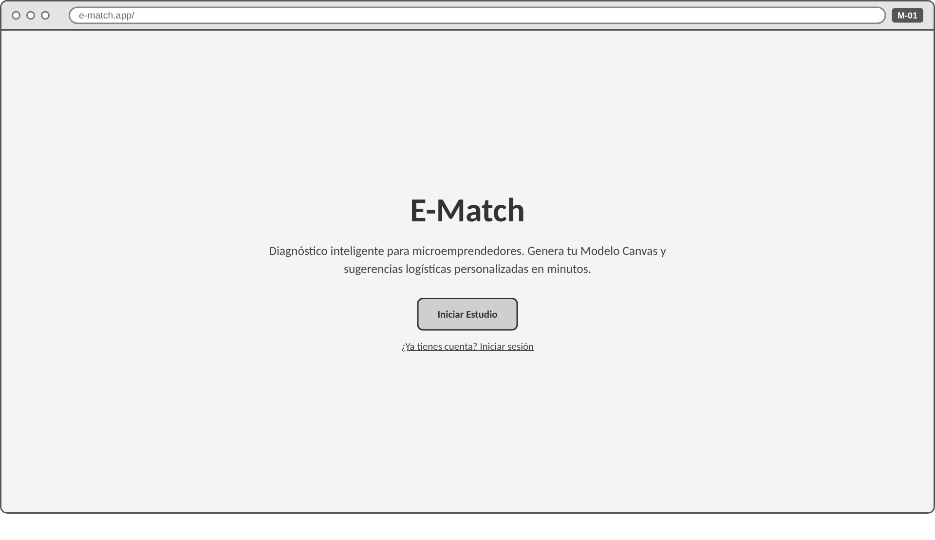
Presentación breve de la propuesta y dos acciones: iniciar el diagnóstico o iniciar sesión. El resultado se puede ver sin registrarse.

M-02 Consentimiento
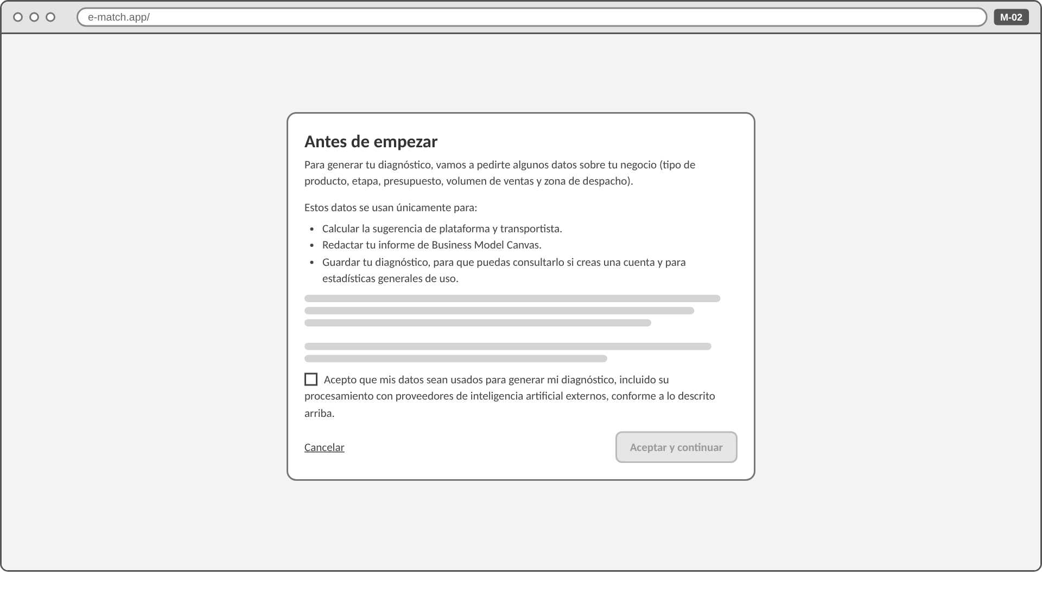
Antes de responder, la persona acepta el uso de sus datos solo para calcular la sugerencia y redactar el Canvas. Sin la casilla marcada no se puede continuar.

M-03 Wizard
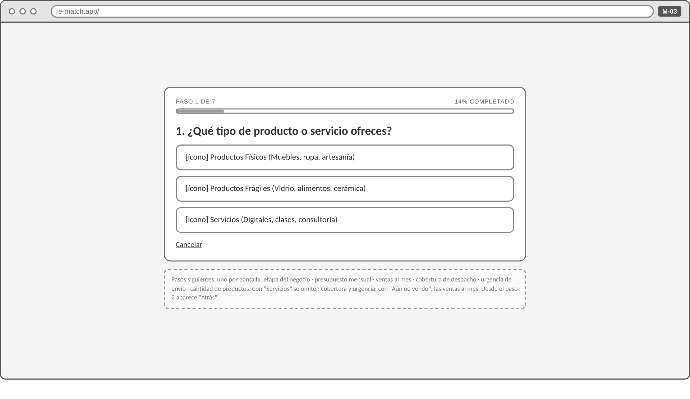
Una pregunta por pantalla, con opciones cerradas y barra de progreso. Siete pasos: tipo de producto, etapa, presupuesto, ventas al mes, cobertura de despacho, urgencia y cantidad de productos. Con "Servicios" se omiten cobertura y urgencia; con "Aún no vendo", las ventas al mes.

M-04 Pantalla de espera
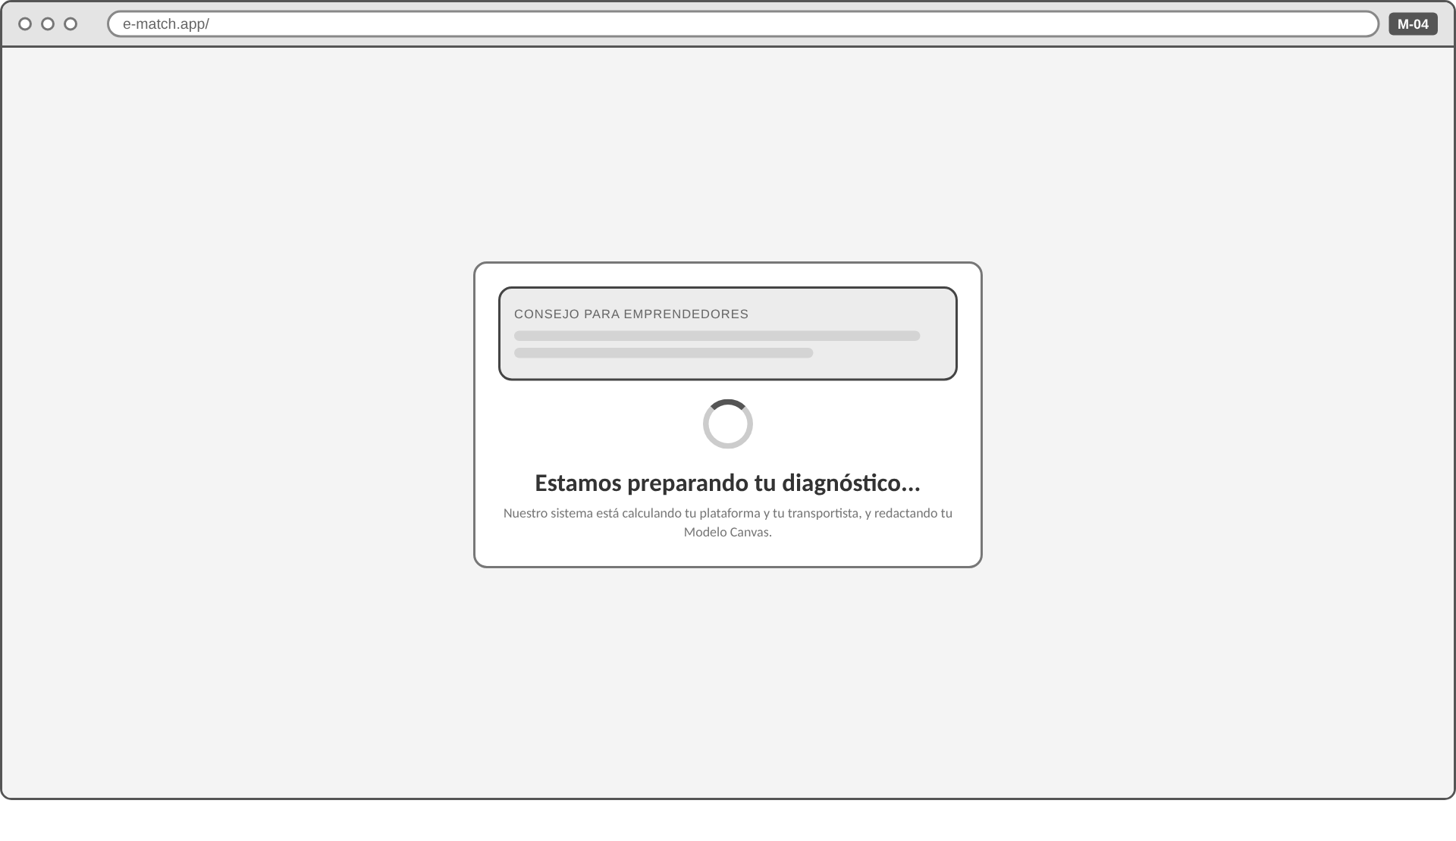
Mientras se calcula el resultado y se redacta el Canvas, se muestran consejos para emprendedores.

M-05 Resultado del diagnóstico
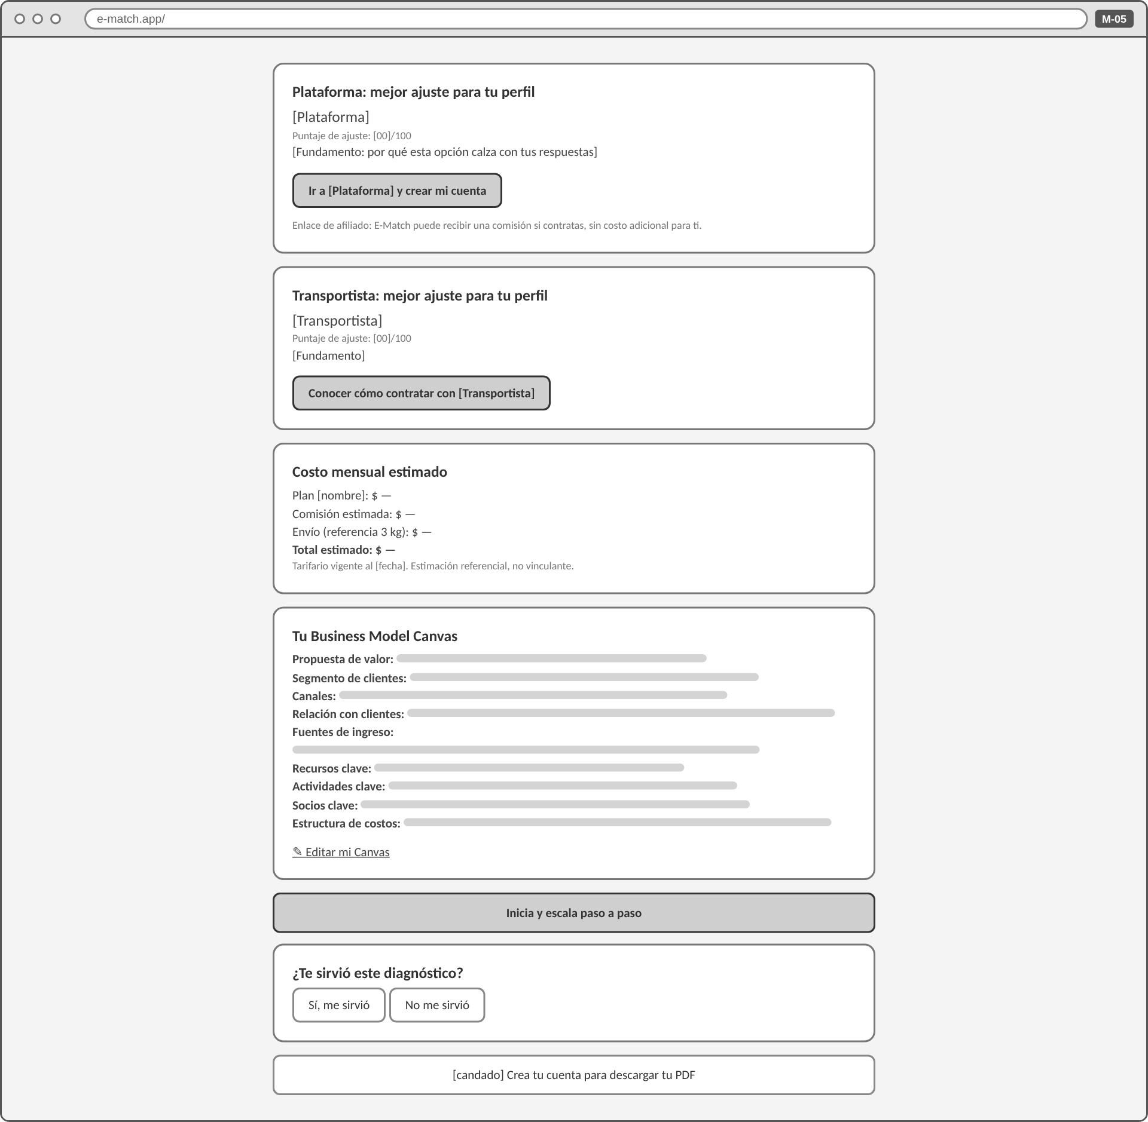
Una columna de tarjetas: plataforma y transportista con mejor ajuste, puntaje y fundamento, con su enlace; costo mensual estimado; Canvas de 9 bloques con "Editar mi Canvas"; botón al plan paso a paso; calificación de utilidad; descarga del PDF (con cuenta).

M-06 Resultado "aún no es momento" y variante de servicios
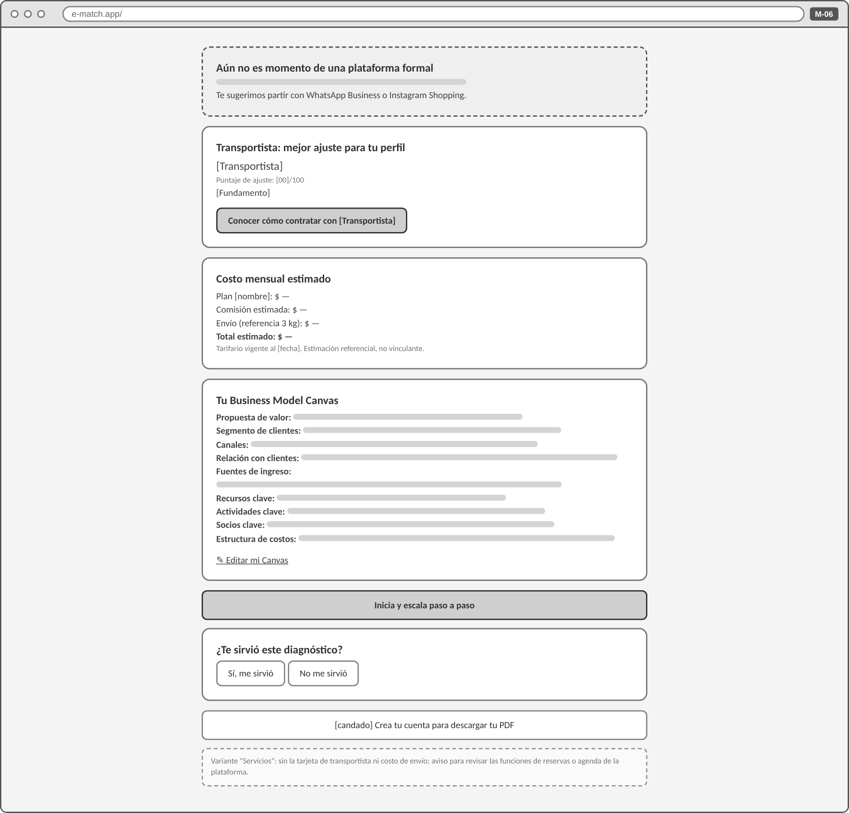
Si el perfil todavía no justifica una plataforma formal, se sugiere partir con WhatsApp Business o Instagram y se explica en lenguaje simple el siguiente paso. Para servicios no se recomienda transportista.

M-07 Plan paso a paso
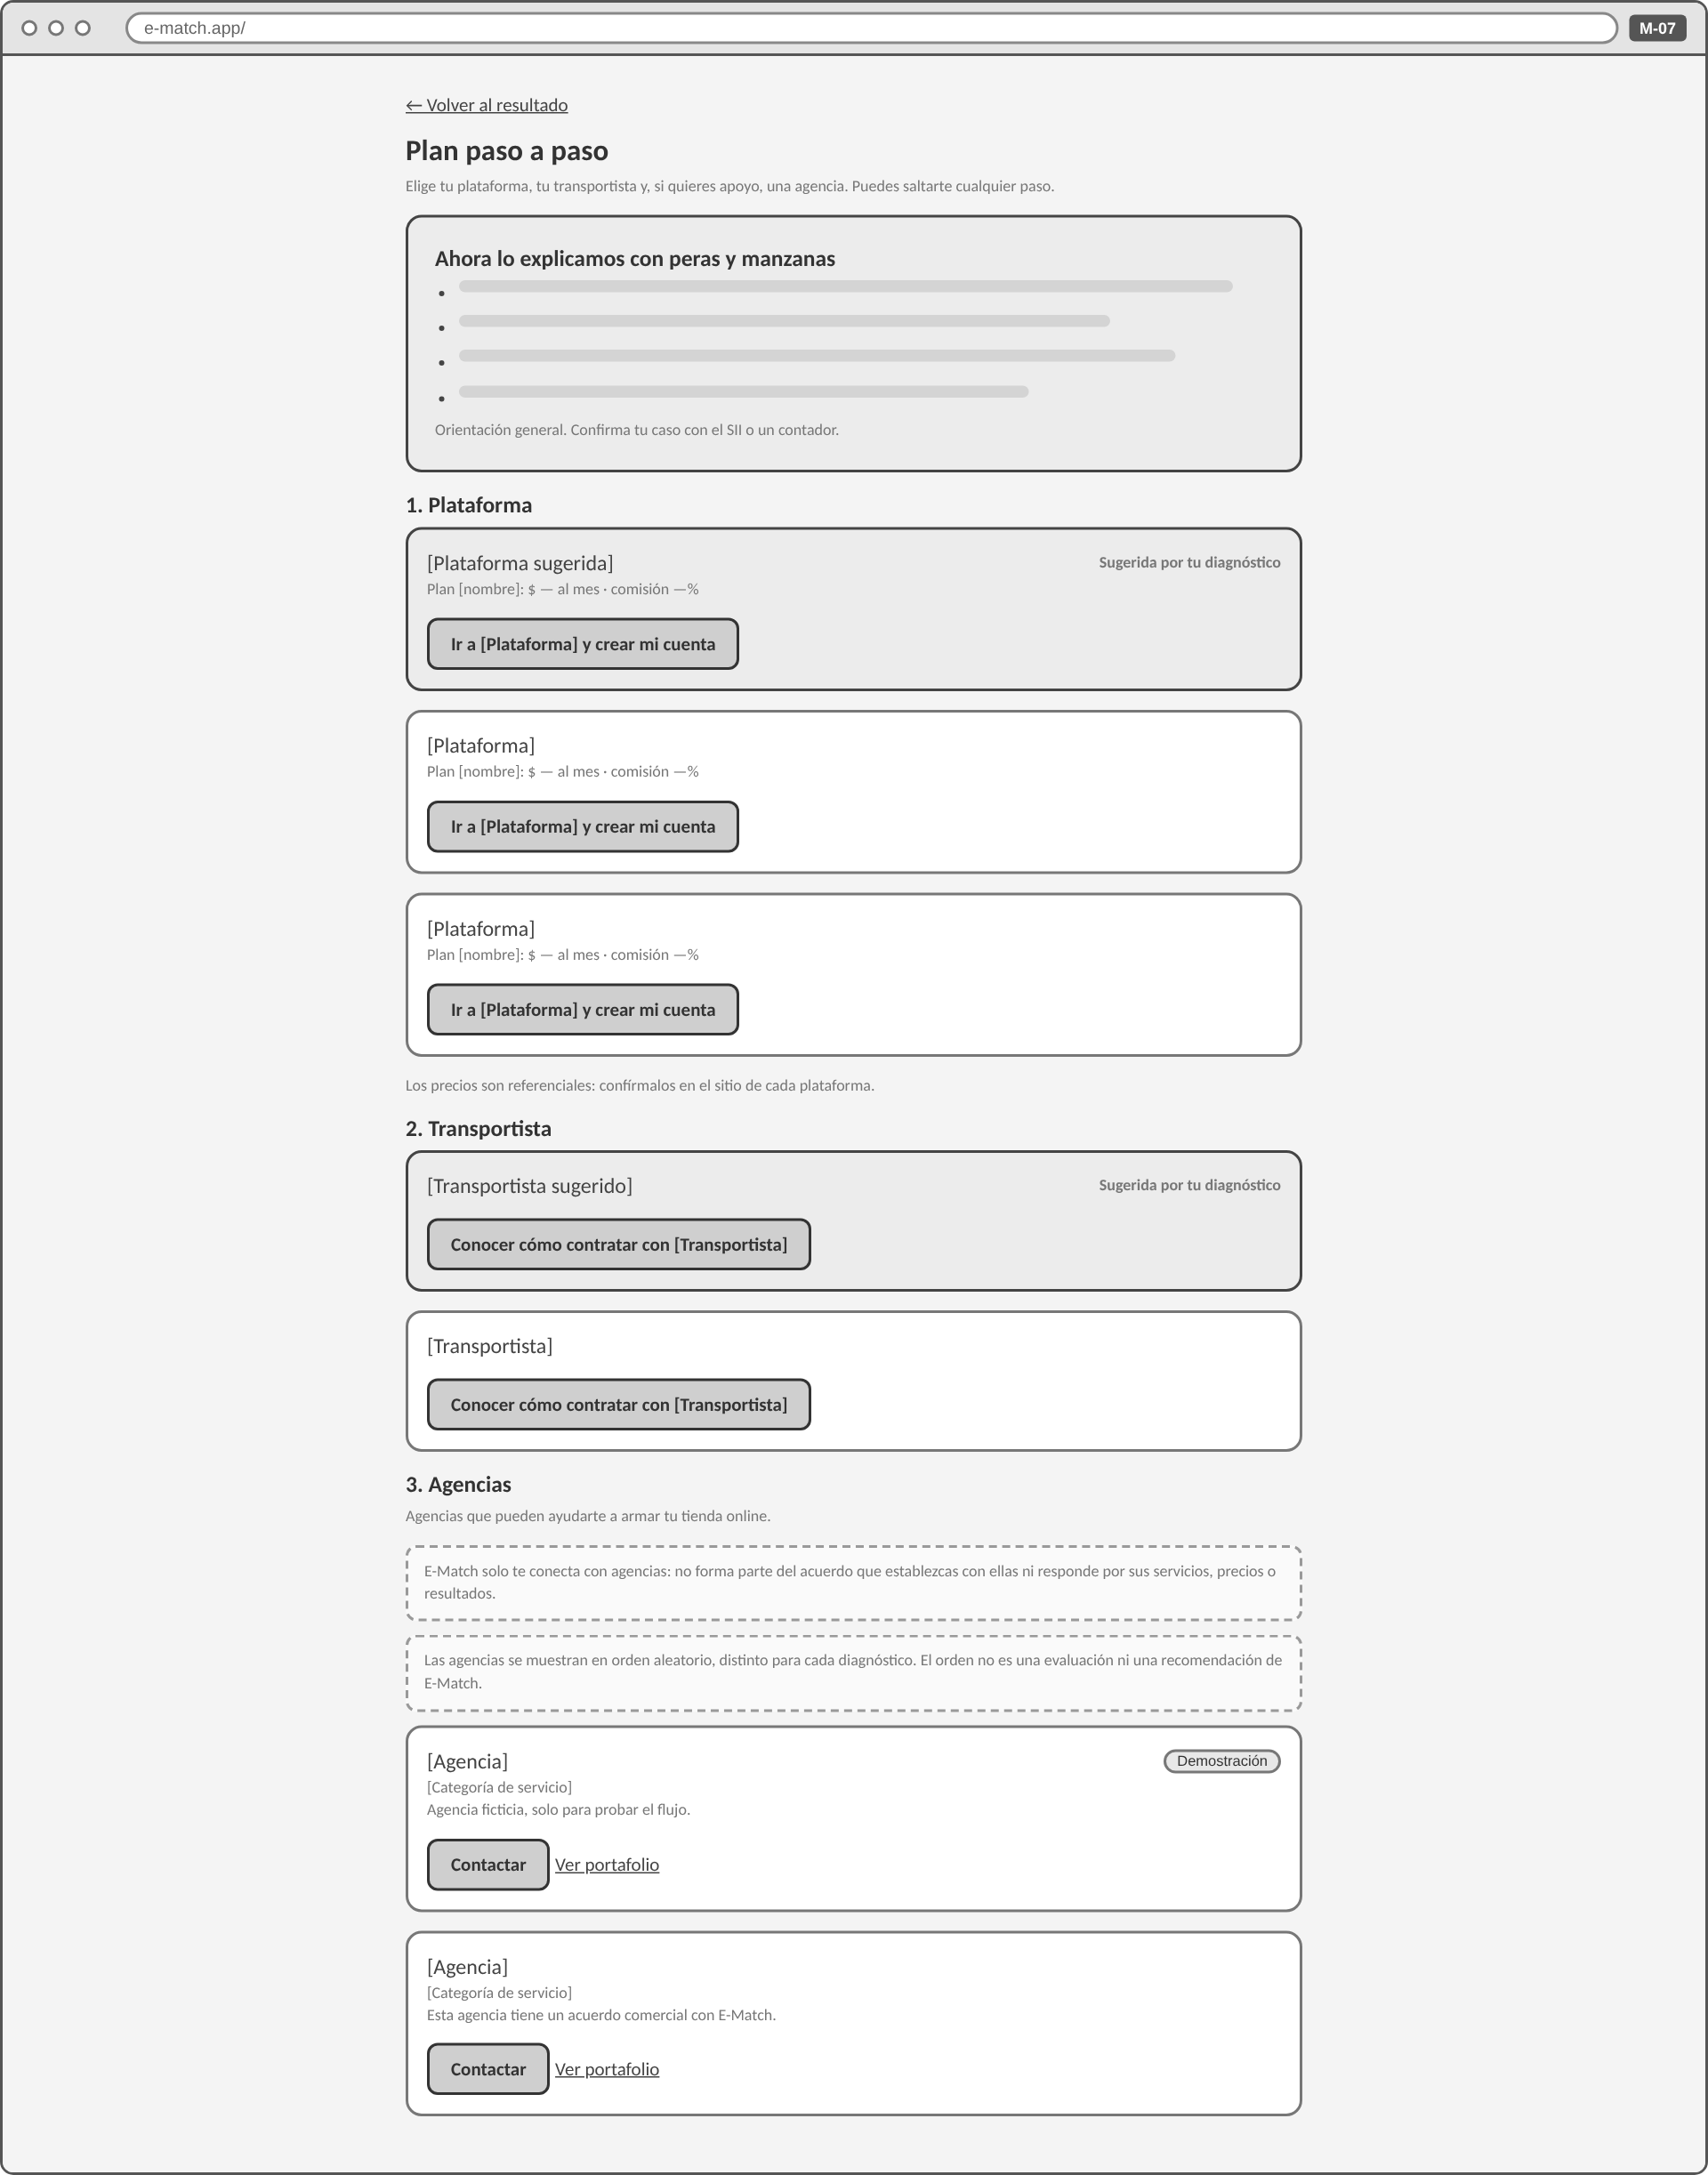
Comienza con "peras y manzanas" y sigue con tres pasos: plataforma (la sugerida primero y destacada), transportista y agencias. Las agencias se muestran en orden aleatorio y, si tienen acuerdo, con el aviso "Esta agencia tiene un acuerdo comercial con E-Match".

M-08 Contactar a una agencia
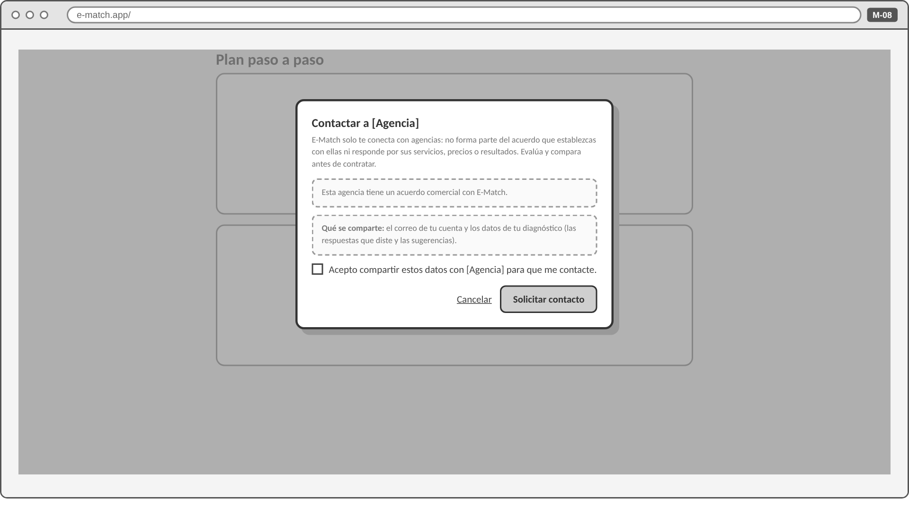
Ventana con el aviso de exención, qué datos se comparten y el consentimiento explícito para compartirlos. Requiere sesión.

M-09 Guardar el resultado
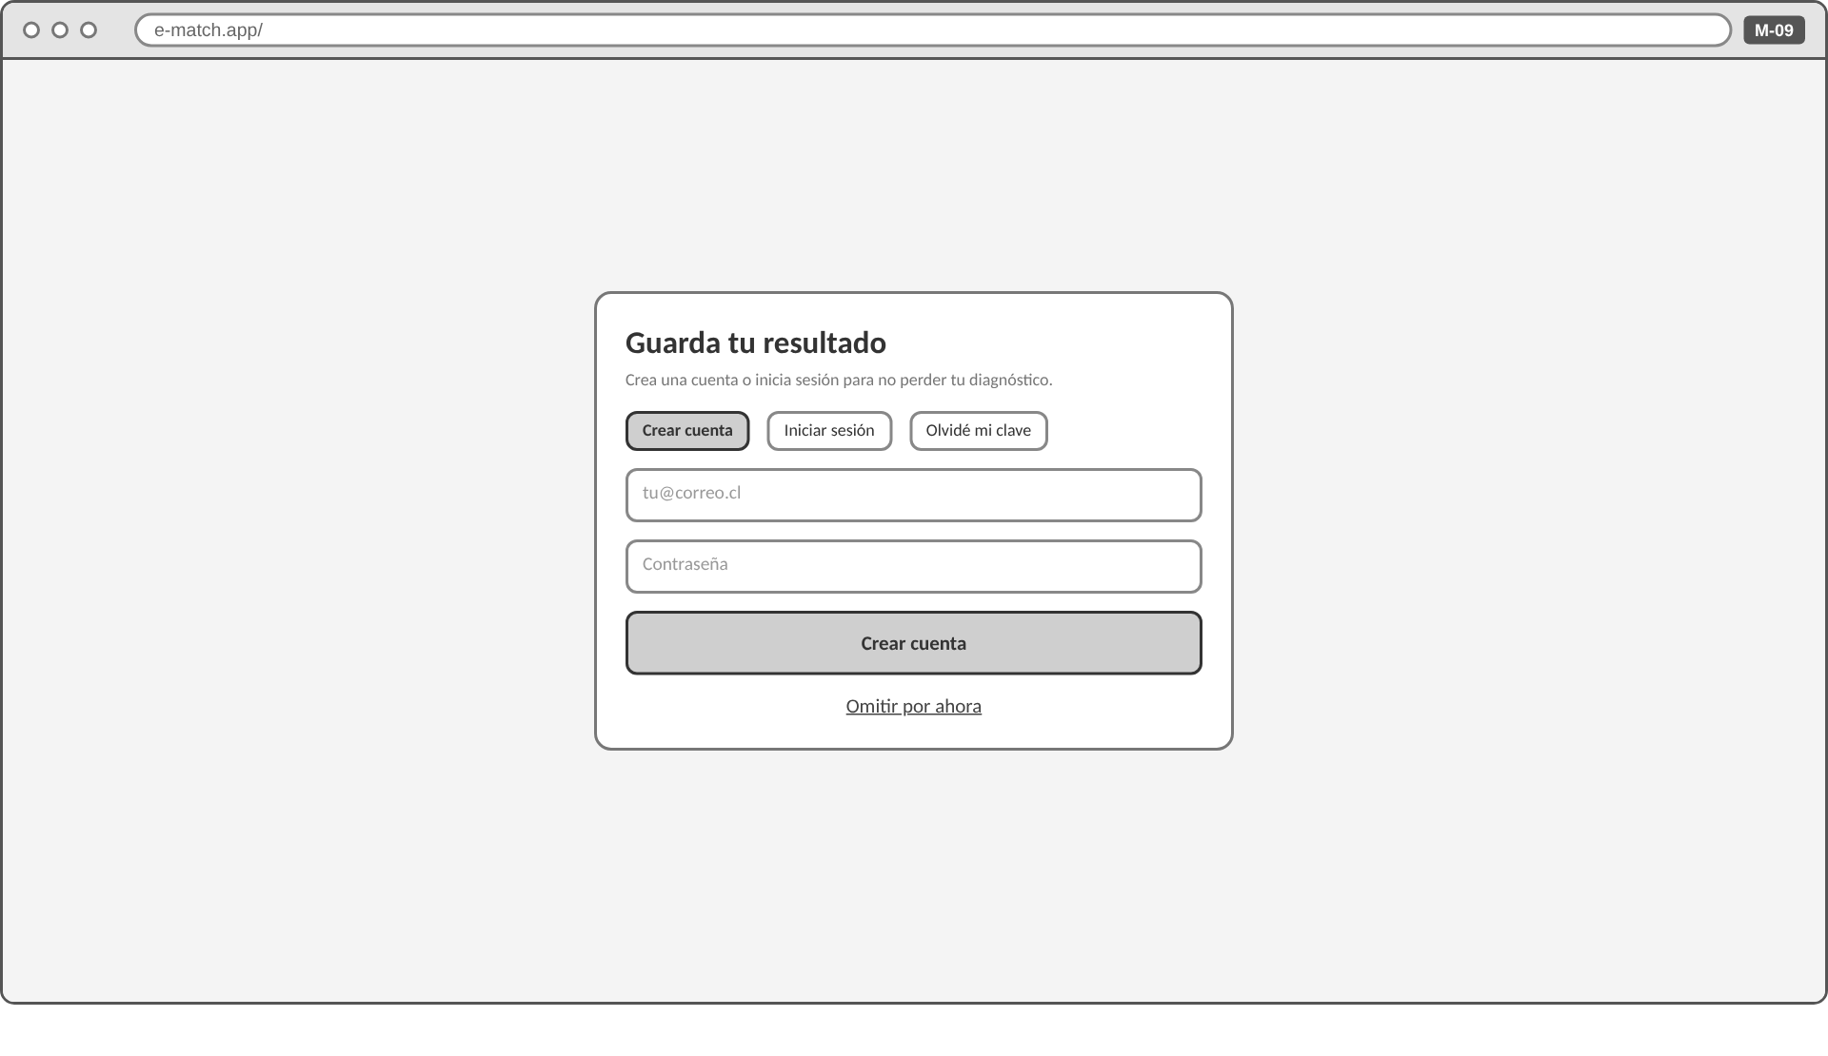
Crear cuenta o iniciar sesión para conservar el diagnóstico y descargar el PDF. Se puede omitir.

M-10 Nueva contraseña
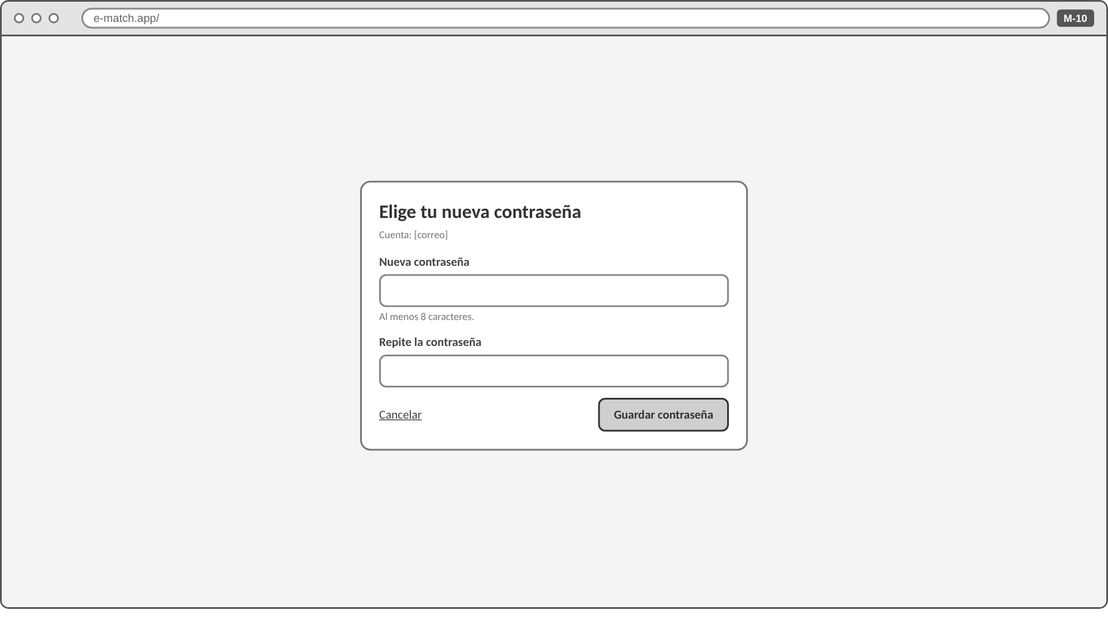
Pantalla a la que llega la persona desde el correo de recuperación.

M-11 Mis diagnósticos y eliminar
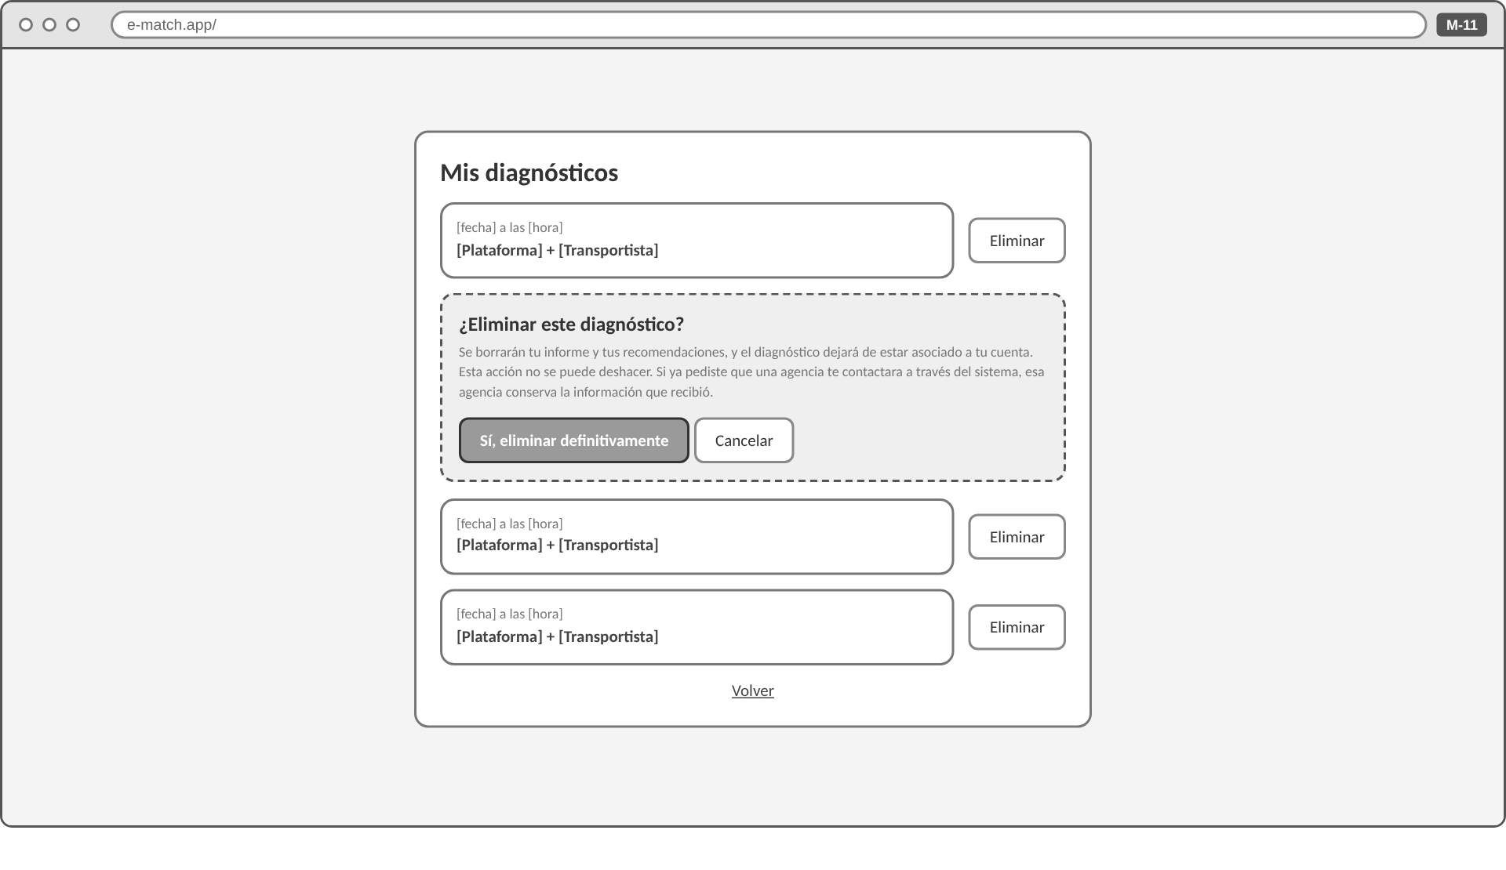
Historial de diagnósticos con fecha y hora. Eliminar abre una confirmación en la misma lista, que explica que la acción no se puede deshacer.

Pantallas del administrador

M-12 Plataformas
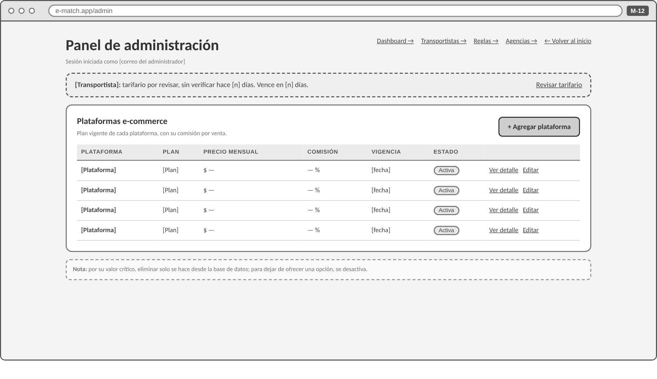
Enlaces a las demás secciones del panel; aviso de tarifario por revisar; tabla con plan vigente, precio, comisión, vigencia y estado de cada plataforma, con "Ver detalle" (notas por criterio y comparación) y "Editar".

M-13 Reglas y pesos del motor
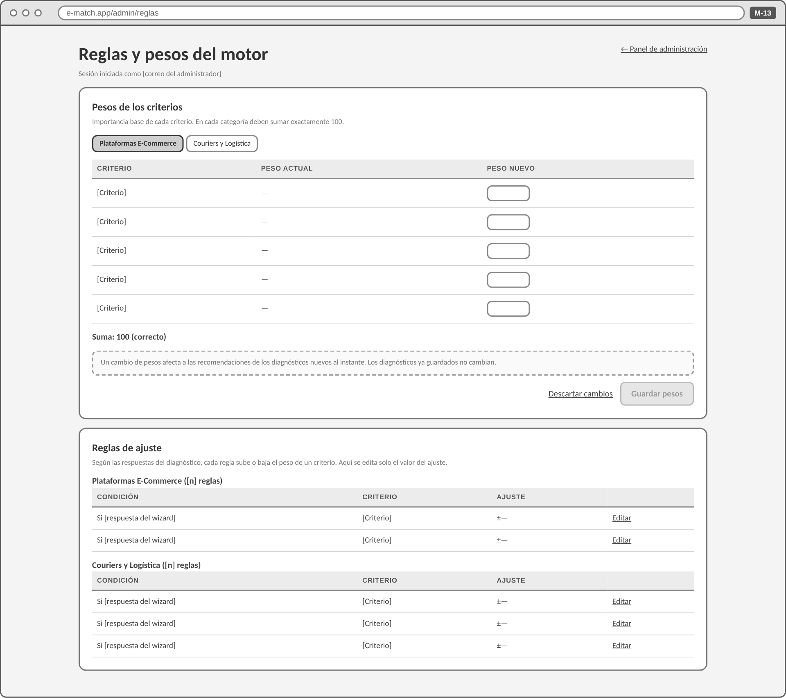
Pesos de los criterios por categoría (deben sumar 100) y reglas de ajuste según las respuestas del wizard.

M-14 Transportistas, tarifas y vigencia
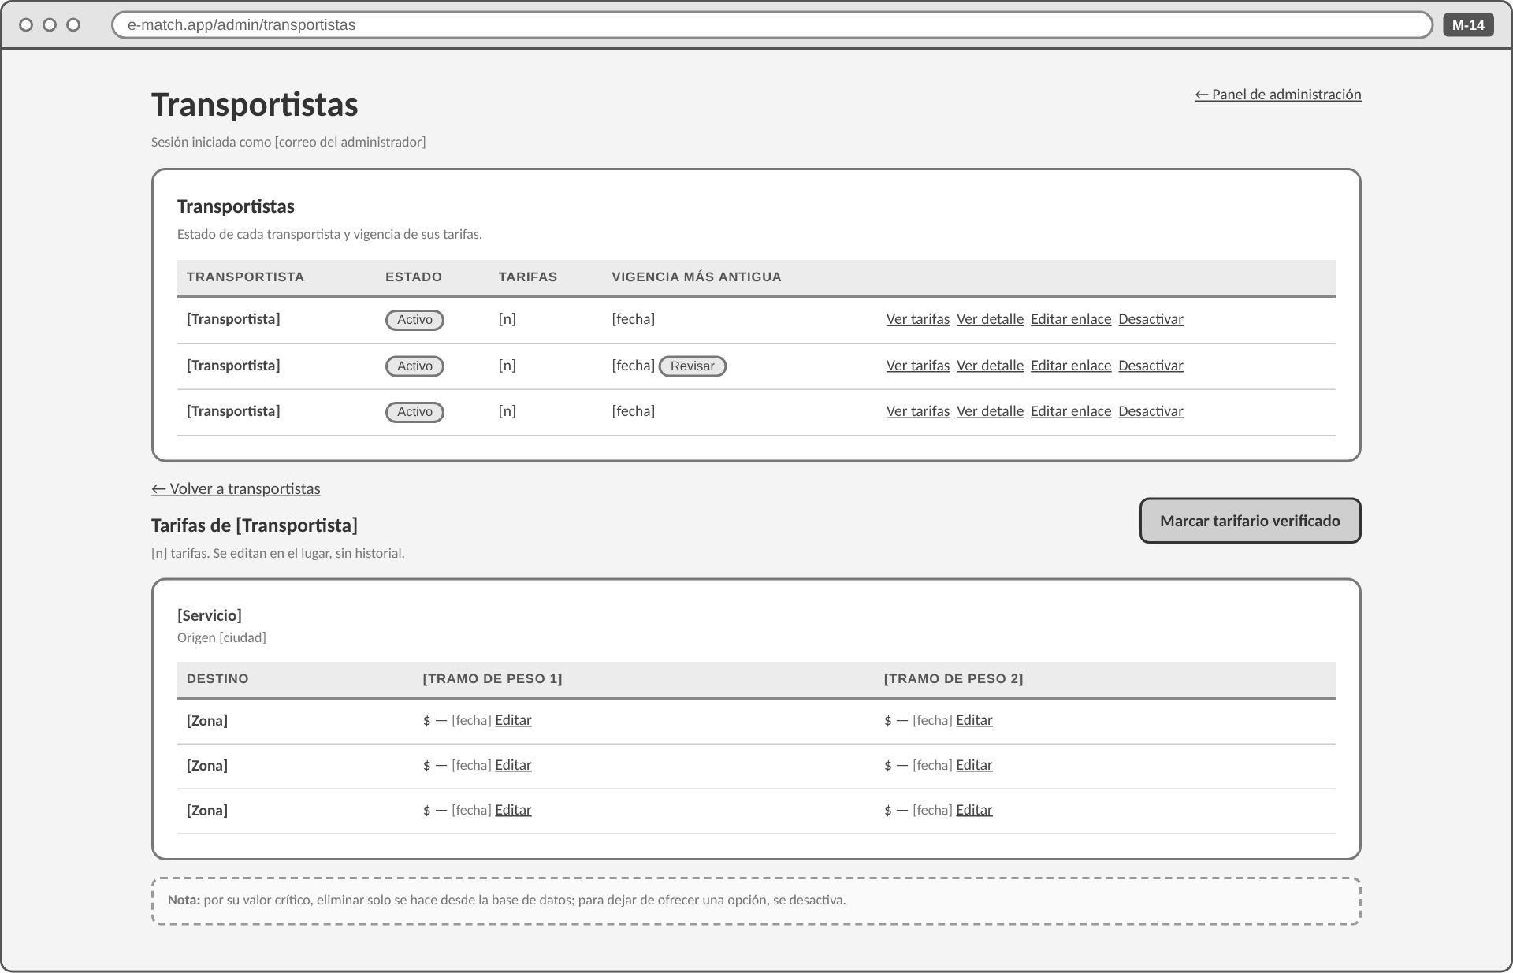
Tabla con estado, cantidad de tarifas y vigencia más antigua de cada transportista; tarifas por servicio, destino y tramo de peso, editables en el lugar; botón "Marcar tarifario verificado". El aviso "por revisar" (desde los 23 días, vence a los 30) aparece en el panel principal (M-12).

M-15 Agencias y contactos por reenviar
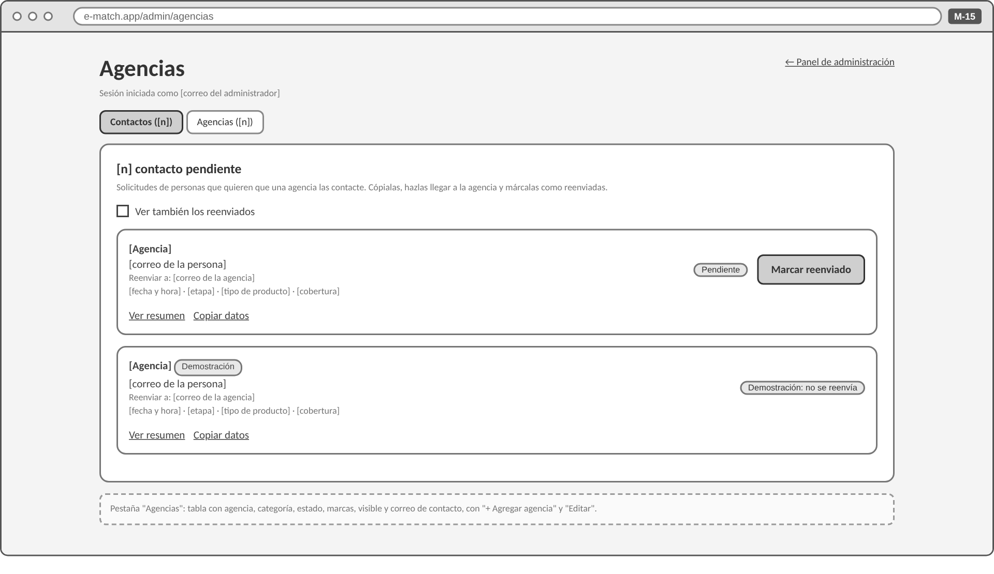
Pestañas de contactos y agencias. Cada solicitud muestra la agencia, el correo de la persona, a quién reenviar y el perfil resumido, con "Copiar datos" y "Marcar reenviado"; las agencias de demostración no se reenvían.

M-16 Dashboard de indicadores
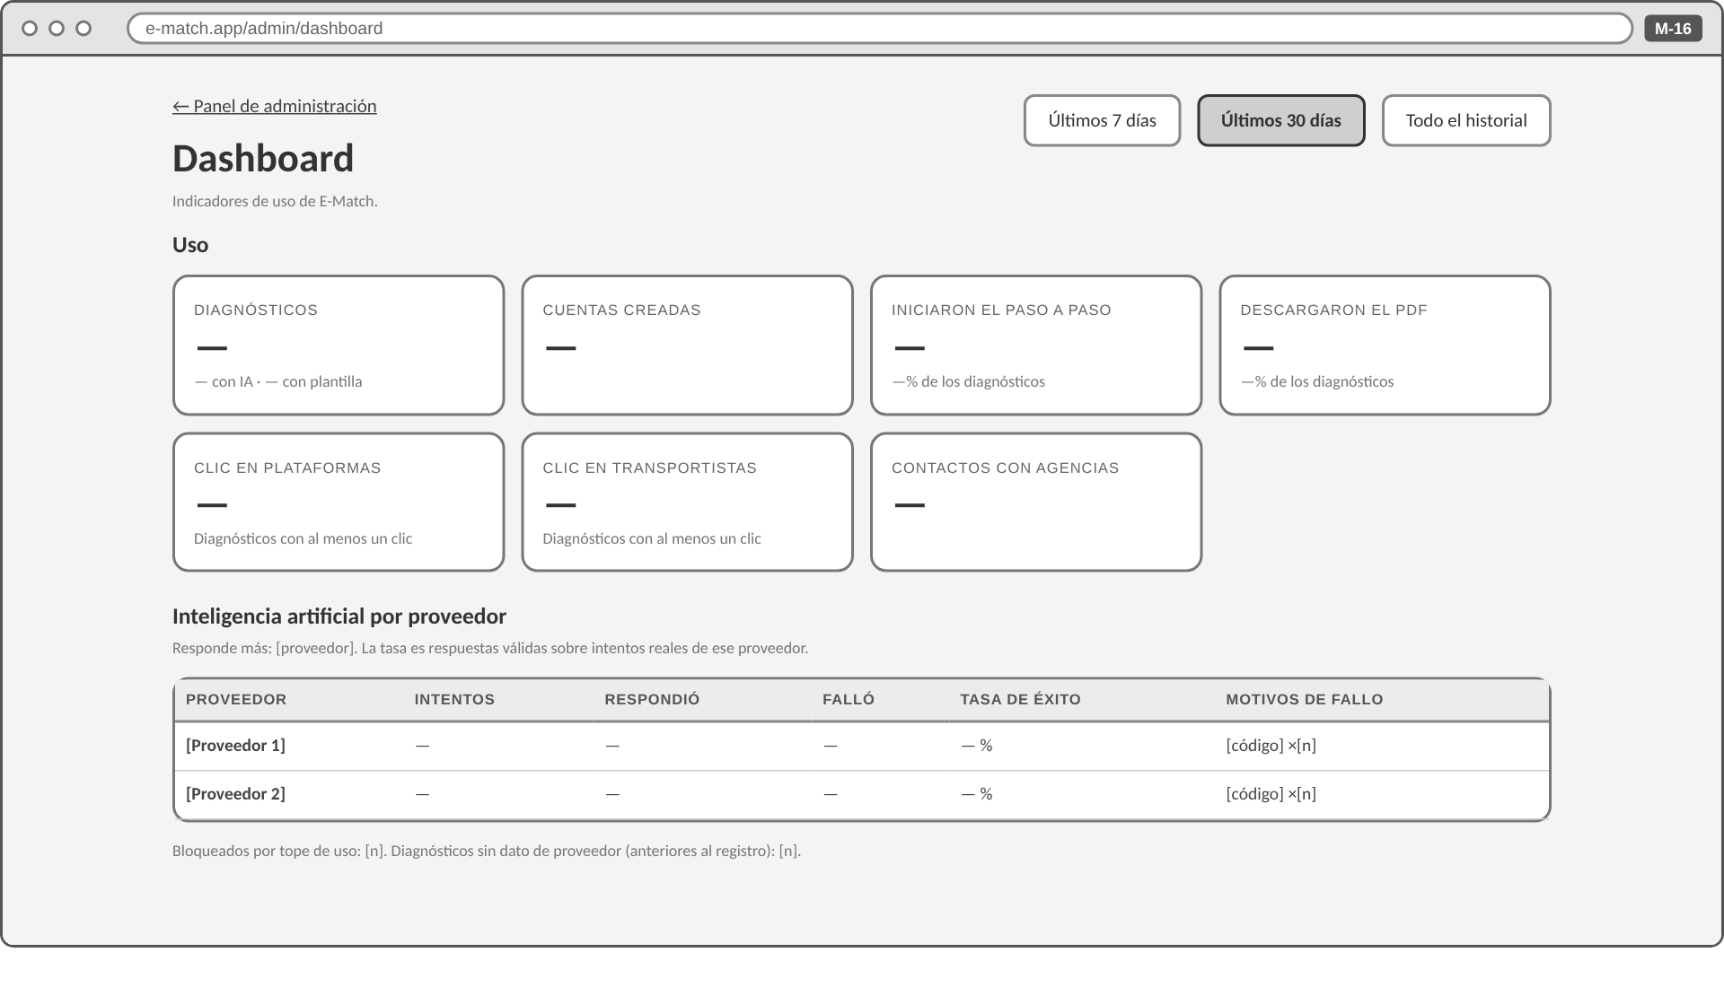
Indicadores de uso filtrables por período (7 días, 30 días o todo el historial) y desempeño de la IA por proveedor.

Fuentes
- Casos de uso aprobados (09_Diseno/01_Casos_de_uso.md) y especificación de requerimientos (09_Diseno/02_Especificacion_de_requerimientos.md).
- Registro de cambios de alcance (06_Gestion/01_Registro_cambios_alcance.md).
- Aplicación en producción (commit d2a333b): app/page.tsx, app/components/ y app/admin/.

